유승민 Yoo Seungmin  Edge AI / Applied ML / Computer Vision  제조 병목 예측 / 경량 모델 압축 / 의료영상 AI 파이프라인  yc1576@smail.kongju.ac.kr | github.com/seoowol55 | seoowol55.github.io | 국제 저널 1편 MDPI Applied Sciences 게재 해군참모총장상 TOPCIT 전국 단위 수상 GPA 4.08/4.5 제공 성적 기준

▌ 핵심 역량  - 경량 ML 모델 설계: Random Forest 압축, 정보획득량 기반 split rule 추출, MicroTree/MicroForest  - 시뮬레이션 기반 데이터 생성: DAG 생산 네트워크, cycle-level buffer/throughput/bottleneck 기록  - 의료영상 AI 파이프라인: detection, segmentation, filtering, RBL 계산/시각화  - 논문형 프로젝트 운영: 문제정의, 실험설계, 구현, 결과 정리, 초안 작성  ▌ 기술 스택  AI/ML Random Forest, LightGBM, scikit-learn, PyTorch, YOLOv8, SegFormer  CV/Data OpenCV, 의료영상 ROI 정제, 라벨링, Semantic Segmentation  System Python, C/C++, Edge/Embedded, ODROID-M2 실험, 시뮬레이션  ▌ 학업 성취  - 국립공주대학교 컴퓨터공학과 학사과정  - GPA 4.08/4.5, 환산 95.73/100 (제공 학기 가중 평균 기준)  - 2023-2, 2024-1 학과 1위 / 이후 학과 최상위권 유지  ▌ 수상 하이라이트  - 제24회 TOPCIT 정기평가 해군참모총장상 - 대학생 부문 7,887명 규모 전국 단위 SW 역량 평가 성적우수상  - 제23회 TOPCIT 교내 1위, 공주대학교 총장상  - 2025 WCRC 물류로봇 경진대회 우수상  - SW마일리지 1위 & CES 2025 참가자 선정  - 2025 SW중심대학 에세이 공모전 대상  * TOPCIT 정확한 전국 석차는 공개되지 않아 수상명/응시 규모 중심으로 표기. | ▌ 프로필 요약  - 제조 공정 병목 예측 문제를 DAG 기반 생산 네트워크 시뮬레이션으로 정의하고, 경량 tree 기반 예측 모델로 확장했습니다.  - MicroTree에서 출발해 MicroForest로 다중 태스크 병목 예측을 확장했으며, MDPI Applied Sciences 논문 제1저자로 게재했습니다.  - KCIS/기업 과제에서는 파노라마 X-ray 기반 detection-segmentation-filtering-RBL 계산 파이프라인을 구축했습니다.  ▌ 연구 및 논문  MicroForest: Lightweight Bottleneck Prediction for Manufacturing Processes on Edge Devices  MDPI Applied Sciences, 2025 | 제1저자 | Edge AI / Random Forest Compression  - 최대 150개 생산 태스크 시뮬레이션에서 다중 병목 예측 문제를 정의  - Random Forest들의 high-information-gain split rule을 재조립하여 compact MicroTree/MicroForest 구성  - +34%p recall, model size two orders smaller, up to 7.2x faster inference latency  MicroTree - 임베디드 환경 제조 공정 병목 예측을 위한 압축 트리 모델  ISET 한국임베디드학회 심포지움 | MicroForest의 전 단계 연구  - Random Forest에서 (Feature, Threshold) 규칙을 추출해 단일 초소형 tree로 압축  - 20개 태스크, 3,000개 시나리오, 10,000 cycle 실험 / ODROID-M2 검증  - 모델 크기 8,800x 압축, 추론 속도 15,000x 개선, F1-score 0.80  매복치 필터링을 활용한 치주염 진단 AI 시스템  KCIS 2026 동계학회 | Dental X-ray / Medical AI Pipeline  - YOLOv8 detection, SegFormer segmentation, 매복치 filtering, 상하악 분리, line extraction, RBL 계산 연결  - CEJ/Apex/ABC 기반 정량 진단 로직과 시각화로 판독 근거 강화  ▌ 대표 프로젝트 경험  생산 네트워크 시뮬레이터  DAG 기반 생산 공정의 cycle별 생산량, buffer 점유율, 병목 상태를 기록하고 미래 병목 라벨을 생성하는 시뮬레이터 구현  MicroForest 기반 병목 예측 시스템  단일 태스크 MicroTree를 다중 태스크 MicroForest로 확장하고, 시뮬레이션/실제 데이터 예측 실험 설계 및 지표 분석 수행  KCIS 논문 기반 기업 과제 - 치주염/충치 양성 예측  라벨링, detection 기반 input 정제, segmentation, 매복치 filtering, RBL 계산 및 진단 시각화 파이프라인 수행

대표 연구·프로젝트 시각 요약
논문 figure와 프로젝트 파이프라인을 한눈에 보여주는 시각형 이력서 보조 페이지
1. MicroTree -> MicroForest: 경량 병목 예측 모델의 확장
Random Forest Compression | Edge AI | Manufacturing Simulation
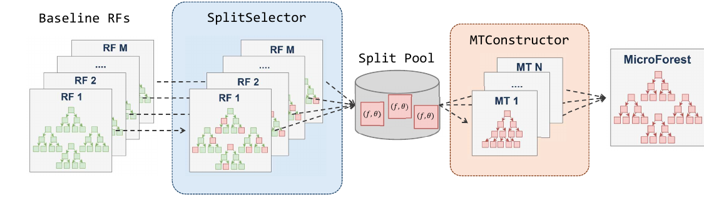
문제 정의  제조 공정은 여러 태스크가 중간 산출물을 주고받는 DAG 구조이며, 제한된 edge device에서 병목 위치와 시점을 빠르게 예측해야 합니다. | 방법론 및 결과  - RF의 high-IG split rule을 Split Pool로 만들고 MicroTree 구성  - 여러 MicroTree를 MicroForest로 결합해 다중 태스크 병목 예측  - +34%p recall, model size 두 자릿수 배 축소, up to 7.2x latency 개선

2. DentalAI: Detection - Segmentation - Filtering - RBL 진단 파이프라인
YOLOv8 Detection | SegFormer Segmentation | RBL Calculation
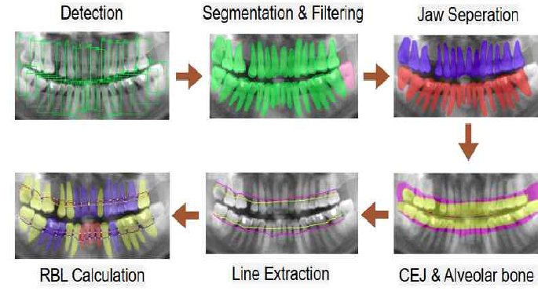 | 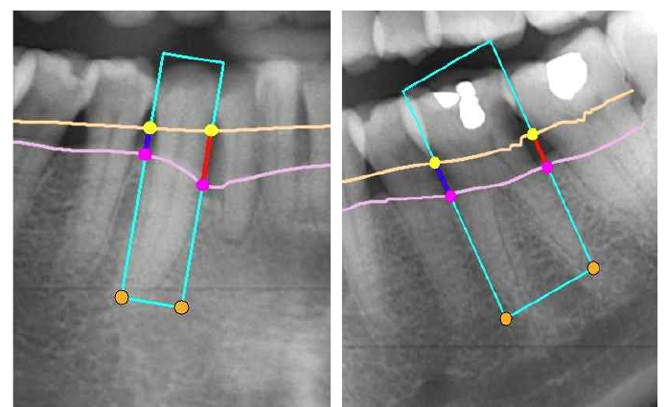

구현 포인트
- 파노라마 X-ray에서 개별 치아 ROI를 검출하고 segmentation으로 치아/치조골/CEJ 영역 분리
- 매복치처럼 RBL 계측 신뢰도를 낮추는 케이스를 30% 픽셀 점유율 기준으로 사전 제외
- CEJ, Apex, ABC landmark를 이용해 RBL을 산출하고 정상/중등도/중증 단계로 시각화

이력서에서 전면에 놓을 메시지
논문으로 검증된 경량 AI 모델 설계 능력 + 실제 의료영상 AI 파이프라인 구현 경험 + 전국 단위 SW 역량 평가 수상 이력을 결합해, Edge AI / Applied ML / Computer Vision R&D 포지션에 맞춘 프로필로 구성했습니다.

